**Lesión medular**

1. **Ficha de la enfermedad**

La Lesión de la Medula Espinal (LME) es un daño realizado en el conjunto de grupos de nervios y fibras nerviosas que interactúan con las señales que procesa el cerebro. La medula espinal toma dimensiones desde la parte inferior del cerebro y se extiende hasta la parte inferior de la espalda [1]. La lesión en la medula espinal al estar relacionada al sistema nervioso una lesión en esta provoca daños a niveles neurológicos, los cuales afectan la integridad física y la calidad de vida de la persona que tuvieron el traumatismo. [2] Las lesiones causadas en la medula pueden causar parálisis. Por su parte, lesiones en la parte alta de la médula afectan una mayor parte del cuerpo junto todas las extremidades (tetraplejía o cuadriplejía). Mientras, que las lesiones en la parte baja de la médula pueden solo afectar la parte inferior del cuerpo y las piernas (paraplejía)

La médula espinal es una estructura blanda y cilíndrica formada por células nerviosas, gliales, fibras nerviosas (axones) y vasos sanguíneos. Su función principal es transmitir información entre el cerebro y el resto del cuerpo, además de coordinar movimientos complejos como la respiración y la marcha.

Se extiende desde el cerebro hasta la parte baja de la espalda, protegida por vértebras, meninges y líquido cefalorraquídeo, que la resguardan de impactos.

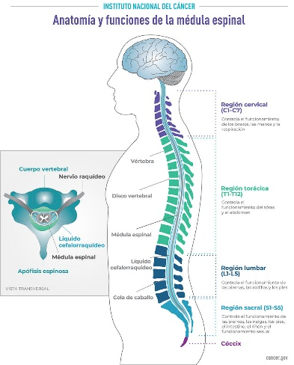

Fig. 1 [] <https://www.cancer.gov/rare-brain-spine-tumor/espanol/tumores/anatomia>

En su interior se distinguen dos componentes principales:

**Materia gris**, compuesta por cuerpos celulares que procesan y transmiten información localmente.

**Materia blanca**, formada por axones (muchos recubiertos de mielina) que permiten la comunicación a larga distancia entre neuronas. [1]

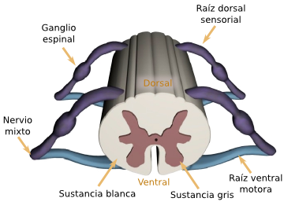

Fig. 2 [] <https://mmegias.webs.uvigo.es/2-organos-a/guiada_o_a_01medula.php>

1. **Factores y análisis de la enfermedad**

Según Steinemann et al, los principales traumatismos raquimedulares tuvieron una principal incidencia a causa de lesiones relacionadas a caídas, seguidas de accidentes automovilísticos, incluyendo la colisión con objetos o personas.

Por otro lado, el estudio hecho en bélgica por Widaele, nos muestra prevalencia que varia entre 223 a 755 por millón de habitantes.

Los daños originados en la médula tienen una relación directa con la parálisis, perdida motora del cuerpo, estas se desenvuelven principalmente en las extremidades del cuerpo, según una página web se señala que en Estados Unidos

291 000 sufren lesiones medulares, el 39.5% de los lesionados se encuentran en condición de paraplejía y el 59.9% en tetraplejía. [3]

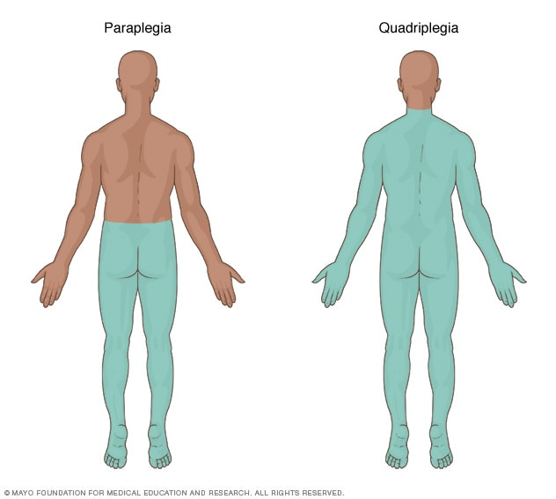

Fig 3. [] <https://www.mayoclinic.org/es/diseases-conditions/spinal-cord-injury/symptoms-causes/syc-20377890>

Por otro lado, los daños de origen no traumático relacionadas a los trastornos vasculares, dolencias degenerativas de la columna vertebral, tumores, infecciones bacterianas y enfermedades inflamatorias y autoinmunes. Este tipo de traumatismo es llamado lesión primaria y es generada por la energía del trauma lo que provoca fallas biomecánicas de la estructura que soporta la columna, seguida de lesiones secundarias que es la manifestación de fenómenos locales de isquemia, inflamación, hiper-excitabilidad neuronal y generación de radicales libres, para finalmente inducir a la mayor cantidad de muerte neuronal, que puede conducir a la perdida de sistema motor y sensitivo debajo de la lesión. [3]

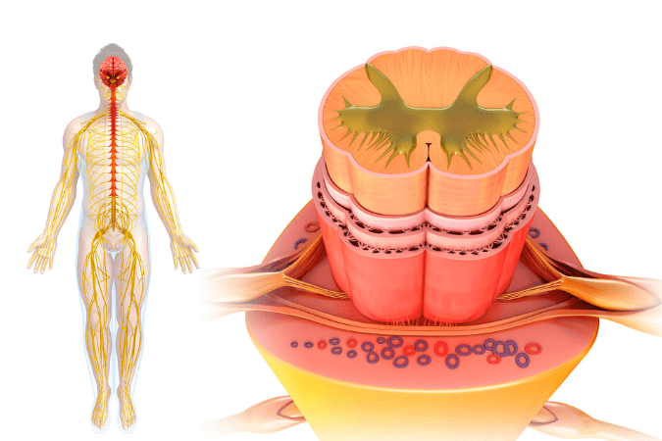

Fig 4. [] <https://neurocirugia.madrid/actualidad/lesion-medular-niveles-causas-y-recuperacion/>

1. **Prevención, diagnóstico, tratamiento y monitoreo**

**Prevención**

La principal causa de LME radica en accidentes de origen traumático, como por ejemplo son los accidentes automovilísticos, laborales y caídas. Es por ello, que la forma más oportuna de prevenir lesiones es desarrollar una cultura de prevención que pueda ser consciente de los riesgos que rodean el entorno en el que se vive. Mediante campañas de seguridad vehicular, en donde se busque prevalecer una conducción segura junto con el cuidado y mantenimiento de carreteras, se pueda reducir principalmente el índice de lesiones. Asu vez, también es necesario el aumento de medidas de seguridad en entornos labores que sean de alto riesgo [4].

**Diagnostico**

La tomografía computada (CT) permite obtener imágenes transversales de la columna para localizar lesiones y detectar complicaciones como hematomas. La resonancia magnética (MRI) ofrece una visión más precisa de tejidos blandos y ayuda a identificar hernias de disco y compresiones nerviosas. El mielograma, mediante la inyección de un contraste y posterior radiografía, resalta la médula espinal y las raíces nerviosas para detectar obstrucciones o compresiones. Los estudios neurofisiológicos, como los potenciales evocados somatosensoriales (SSEP) y la estimulación magnética, evalúan si las señales nerviosas atraviesan la médula de manera adecuada y permiten estimar el grado de compromiso neurológico. Finalmente, las radiografías simples de columna, aunque menos detalladas, son útiles para diagnosticar fracturas y daños en las vértebras. [5]

**Tratamiento**

Para el tratamiento a personas que han sufrido lesiones en la médula y perdido la sensibilidad motora en sus extremidades, se han desarrollado diversos métodos que permiten que estas personas puedan recuperar esta sensibilidad motriz o en muchos casos recibir un soporte externo que los ayude a realizar sus actividades diarias. La estimulación eléctrica desenvuelve un rol importante en los tratamientos de rehabilitación y regeneración, este proceso se lleva a cabo mediante la inducción de cambios neuroplásticos en la sinapsis de la medula espinal. La neuroplasticidad es el proceso por el cual los axones y la sinapsis se reacomodan y se adaptan al entorno [6]. Por otro lado, se cuenta con oxigenoterapia que se encuentra enfocada en la neurodesinflamación, el aumento de niveles de O2 a 3 ATA ayudan a minimizar la perdida neuronal [7]. Los exoesqueletos también forman parte de los tratamientos utilizados para ayudar a personas con parálisis, los cuales van desde primera generación (lokomat) segunda generación (ReWalk, Ekso, Soft Exosuit) y tercera generación (FourierX2) [8].

**Monitoreo**

El Monitoreo Neurofisiológico Intraoperatorio (MIO) es hoy el estándar en cirugías de columna por deformidades, traumatismos o patología degenerativa, especialmente cuando se requiere instrumentación o descompresión. Su aplicación es fundamental en lesiones cervicales, dado que permite detectar alteraciones en tiempo real y guiar maniobras quirúrgicas que influyen directamente en el pronóstico funcional. El MIO ofrece beneficios tanto en pacientes sin daño previo como en aquellos con déficits neurológicos parciales o severos, lo que refuerza su importancia en la práctica neuroquirúrgica actual. [9]

1. **Reflexión ingenieril**

La ingeniería biomédica ha permitido el desarrollo de diversas tecnologías que mejoran la calidad de vida de los pacientes con lesión de la médula espinal (LME). En el área de la movilidad, los exoesqueletos robóticos de distintas generaciones, junto con las sillas de ruedas con sistemas de control avanzado, los andadores y las grúas de transferencia, proporcionan apoyo para el desplazamiento y la realización de actividades cotidianas. En el diagnóstico y el monitoreo, equipos como la tomografía computada, la resonancia magnética y el Monitoreo Neurofisiológico Intraoperatorio (MIO) cumplen un papel fundamental al identificar lesiones y reducir riesgos durante cirugías complejas. En cuanto al tratamiento, técnicas como la estimulación eléctrica y la oxigenoterapia hiperbárica favorecen la recuperación funcional mediante procesos de neuroplasticidad y protección neuronal.

A pesar de estos avances, aún existen retos en el control de la lesión secundaria, la prevención de la inflamación y la muerte neuronal, así como en el acceso a tecnologías de rehabilitación. En este sentido, el desarrollo de programas de simulación digital y nuevas herramientas terapéuticas representa una oportunidad para personalizar tratamientos y optimizar resultados clínicos. De esta forma, la LME constituye un desafío tanto médico como ingenieril, donde la tecnología se convierte en un elemento decisivo para mejorar el pronóstico y la autonomía de los pacientes.

**Referencias**

[1] National Institute of Neurological Disorders and Stroke (NINDS), “Lesión de la médula espinal,” *National Institutes of Health*. [En línea]. Disponible en: [https://www.ninds.nih.gov/es/health-information/disorders/lesion-de-la-medula-espinal](https://www.ninds.nih.gov/es/health-information/disorders/lesion-de-la-medula-espinal?utm_source=chatgpt.com). [Accedido: 28-ago-2025].

[2] “Lesión medular,” *Biblioteca Virtual en Salud (BVS)*. [En línea]. Disponible en: [https://pesquisa.bvsalud.org/portal/resource/pt/lil-639004](https://pesquisa.bvsalud.org/portal/resource/pt/lil-639004?utm_source=chatgpt.com). [Accedido: 28-ago-2025].

[3] J. F. Cañar Camacho, *Factores de riesgo y prevalencia de la lesión medular en adultos: una revisión sistemática*. Cuenca, Ecuador: Universidad Católica de Cuenca, 2023.

[4] M. A. Torres Alaminos, “Aspectos epidemiológicos de la lesión medular en el Hospital [4] M. A. Torres Alaminos, “Aspectos epidemiológicos de la lesión medular en el Hospital Nacional de Parapléjicos,” *Enferm. Nefrol.*, vol. 12, no. 2, p. 122, 2018. [En línea]. Disponible en: [http://scielo.isciii.es/scielo.php?script=sci_arttext&pid=S1988-348X2018000200002&lng=es&tlng=es](http://scielo.isciii.es/scielo.php?script=sci_arttext&pid=S1988-348X2018000200002&lng=es&tlng=es&utm_source=chatgpt.com). [Accedido: 28-ago-2025].

[5] Eunice Kennedy Shriver National Institute of Child Health and Human Development (NICHD), “Lesión de la médula espinal: diagnóstico,” *NIH Español*. [En línea]. Disponible en: [https://espanol.nichd.nih.gov/salud/temas/spinalinjury/informacion/diagnostica](https://espanol.nichd.nih.gov/salud/temas/spinalinjury/informacion/diagnostica?utm_source=chatgpt.com). [Accedido: 28-ago-2025].

[6] M. D. Sunshine, V. E. Bindi, B. L. Nguyen, *et al.*, “Oxygen therapy attenuates neuroinflammation after spinal cord injury,” *J. Neuroinflammation*, vol. 20, p. 303, 2023. doi: [https://doi.org/10.1186/s12974-023-02985-6](https://doi.org/10.1186/s12974-023-02985-6?utm_source=chatgpt.com).

7] “Exoskeleton-Assisted Rehabilitation and Neuroplasticity in Spinal Cord Injury,” *World Neurosurgery*, vol. 185, pp. 45–54, 2024. doi: [https://doi.org/10.1016/j.wneu.2024.01.167](https://doi.org/10.1016/j.wneu.2024.01.167?utm_source=chatgpt.com).

[8] B. A. Karamian, N. Siegel, B. Nourie, et al., “The role of electrical stimulation for rehabilitation and regeneration after spinal cord injury,” *J. Orthop. Traumatol.*, vol. 23, p. 2, 2022. doi: [https://doi.org/10.1186/s10195-021-00623-6](https://doi.org/10.1186/s10195-021-00623-6?utm_source=chatgpt.com).

[9] “Monitoreo neurofisiológico intraoperatorio en traumatismo raquimedular cervical y columna cervical compleja: Recomendaciones desde una visión dual basada en experiencia personal,” *Rev. Chil. Neurocir.*, vol. 46, no. 1, pp. 21–30, Jul. 2020. doi: 10.36593/rev.chil.neurocir.v46i1.182.